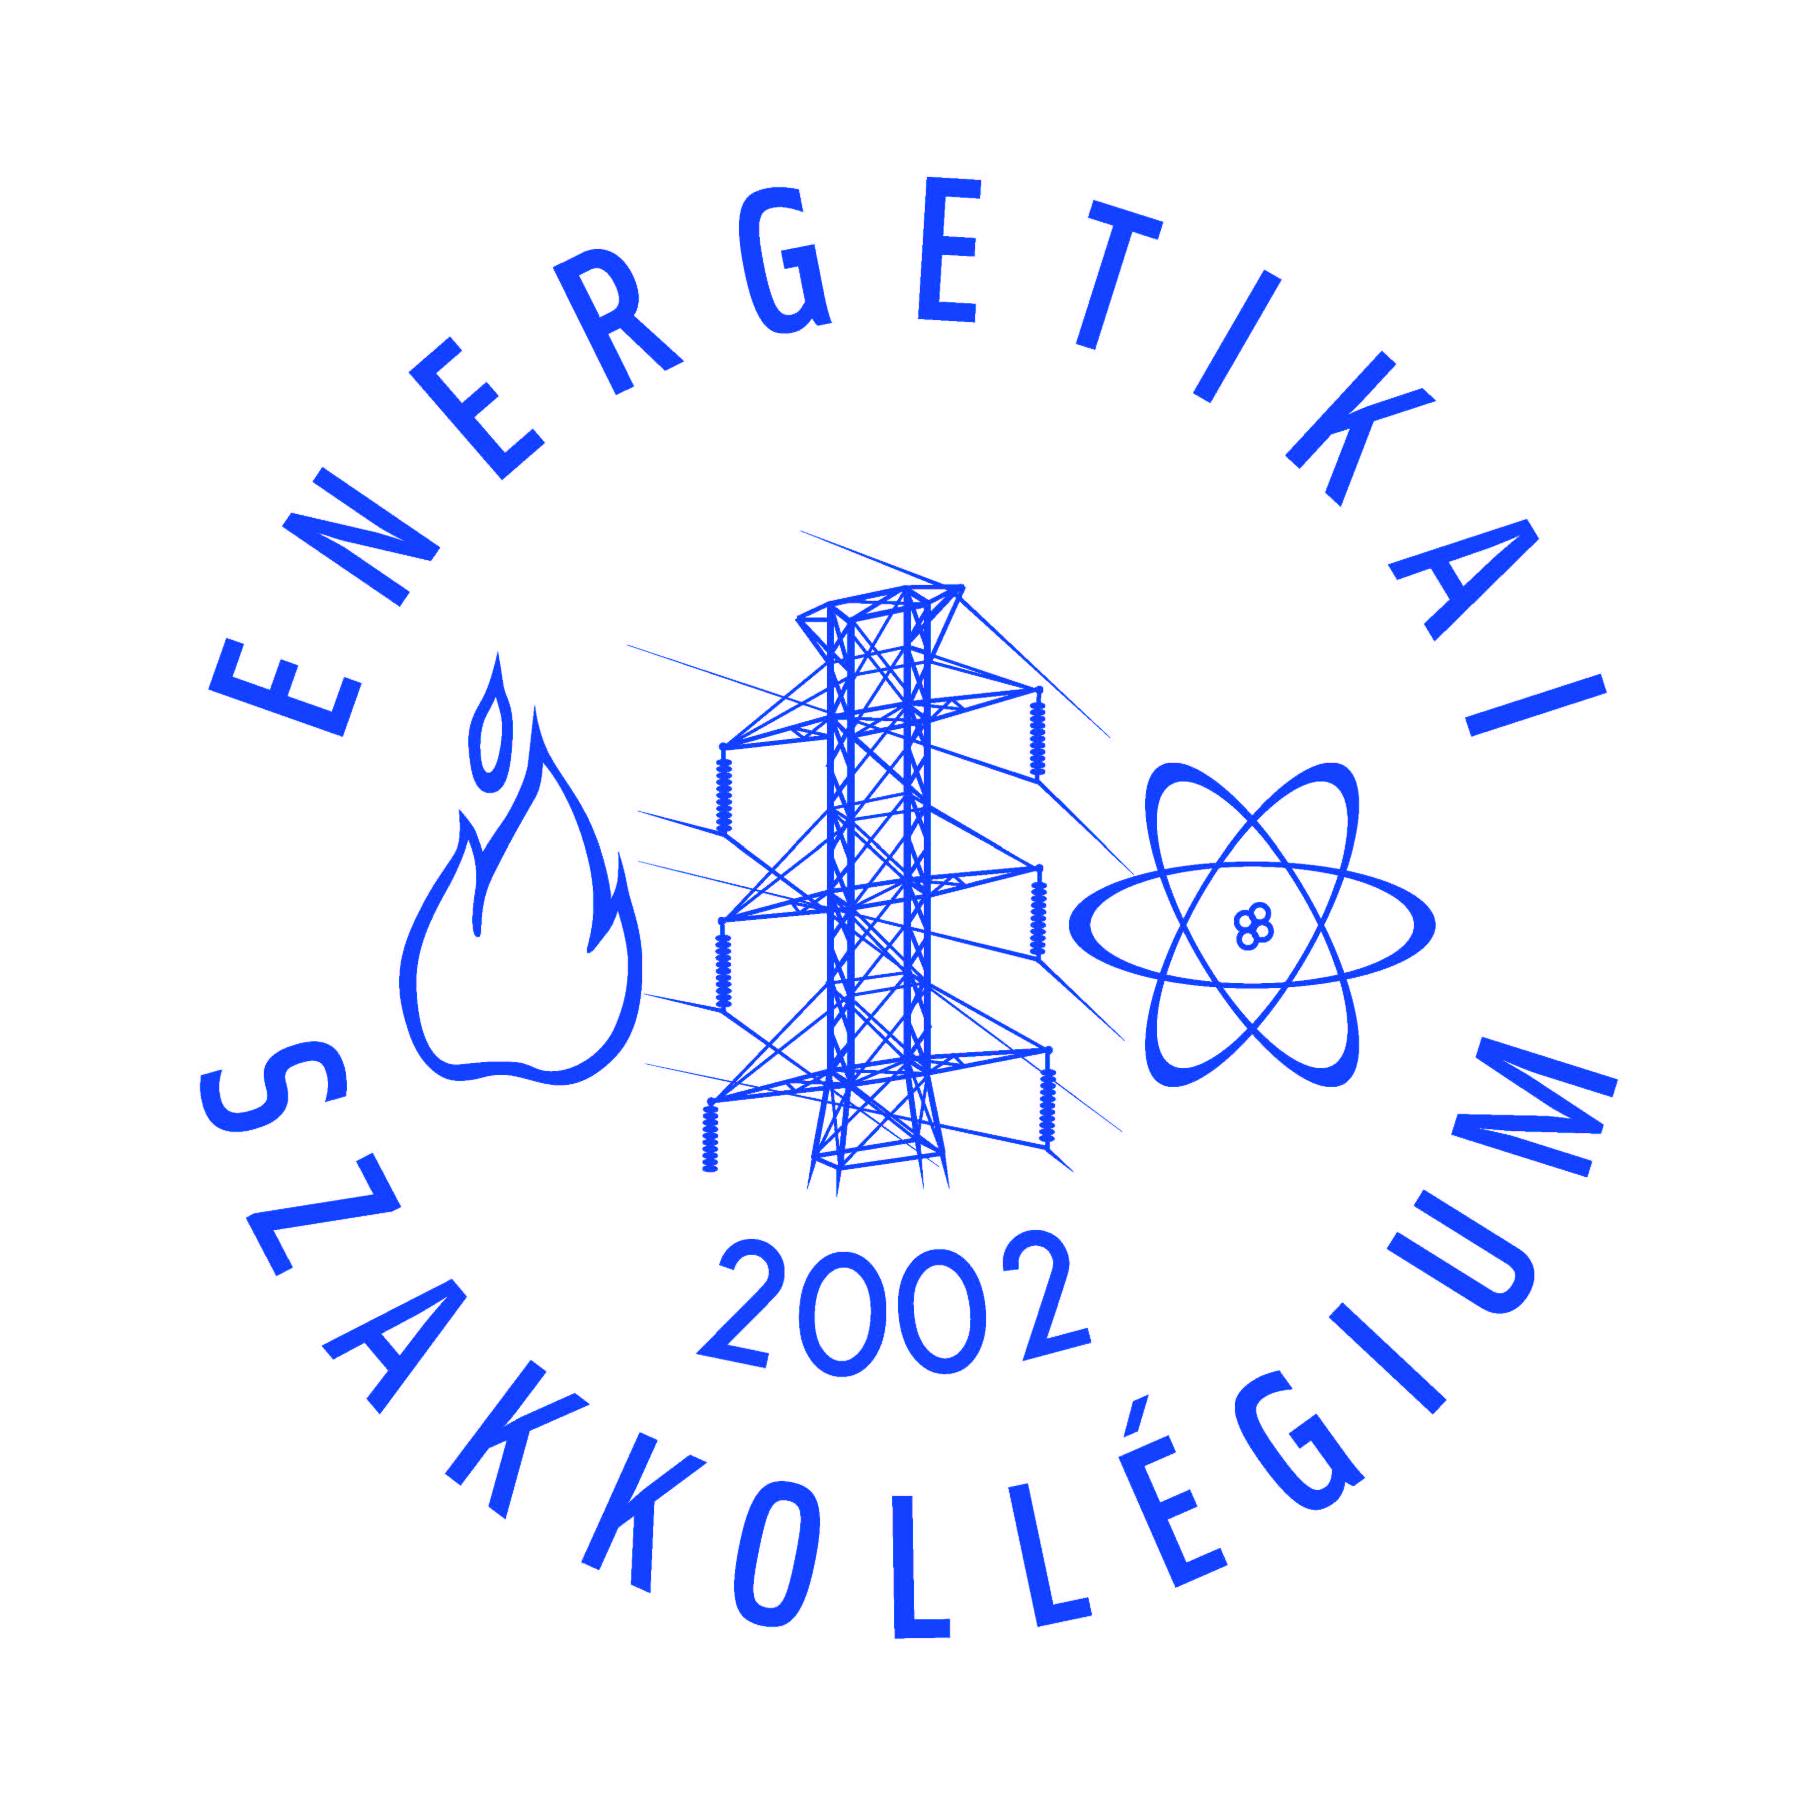

Geotermikus energia felhasználása

Mikor a hazai megújuló energiaforrás-potenciálokról esik szó gyakorta kiemelkedő helyen szerepel a geotermikus energia felhasználása. Az Energetikai Szakkollégium 2012. március 22-re szervezett előadást ebben a témában, amin Pócs István, a CEGE – Közép-európai Geotermikus Energia Termelő Zrt. vezérigazgatójának prezentációját hallgathatta meg a közönség. A CEGE Zrt. fő profilja a geotermikus villamosenergia-termelés, így az előadó is erre a témára helyezte a hangsúlyt prezentációja során.
A világ teljes működő geotermikus kapacitása 2010-ben 10716 MWe volt, melyből 1000 MWe-t bináris ciklusú erőművek termeltek. A geotermikus technológiák 11%-a 130°C alatti, 27%-uk a Magyarországon is elérhető 130°C és 200°C közötti, míg 62%-uk 200°C-ot meghaladó hőmérsékletű fluidomot hasznosított.
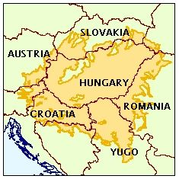
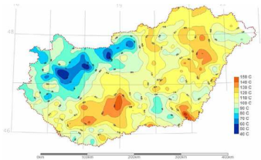
Magyarország kedvező geotermikus adottságú ország, a geotermikus gradiens mintegy másfélszerese a világátlagnak, így 1 km mélységben 60°C, 2 km mélységben pedig már 110°C a kőzetek és az azokban elhelyezkedő víz hőmérséklete.
1. ábra. Dövényi P., Drahos D., Lenkey L.: Magyarország geotermikus energiapotenciáljának feltérképezése a felhasználás növelése érdekében.
2. ábra. Hőmérsékleti viszonyok. Jelentés a Környezetvédelmi Alap Célelőirányzat részére. ELTE, Geofizikai Tanszék 2001

Az hazai átlaghőmérsékleti viszonyok közepette a gazdaságos áramtermeléshez szükséges 150°C körüli hőmérsékletet és a megfelelő hozamot a Pannon-medence alatt átlagosan 2.5 km alatti mélységben elhelyezkedő rezervoárok tudnák biztosítani, melyek által kisméretű bináris erőművek működtetése lehetséges (a hőpiac korlátai miatt gazdaságosan 5MWe-ig). Ezek az erőművek alkalmasak lennének a Nemzeti Cselekvési Tervben (NCST-ben) vállalt geotermikus kapacitás kielégítésére (57 MWe 2020-ig), különösebb technológiai akadály nélkül.
A CEGE Zrt.
A 2008-ban alapított CEGE Zrt. fő célkitűzése, hogy a Közép-kelet európai régió meghatározó geotermikus villamos- és hőenergia termelőjévé váljon. Anyavállalatai közé a MOL Nyrt. és az ausztrál GreenRockEnergy Ltd. tartozik. Az ausztrál vállalat széleskörű geotermikus kompetenciával rendelkezik, számos futó geotermikus projektje van Ausztráliában, míg az európai lábat a CEGE Zrt. projektjei képviselik. A MOL Kutatás-Termelés Divíziója 13 országban folytat olaj- és gázkutató tevékenységet, emellett 7 országban kitermelési egységeivel is jelen van. Kiterjedt portfolióval rendelkezik, törekszik az upstream, azaz a kutatási és kitermelési tapasztalatainak felhasználására a geotermikus energiaforrások felkutatása során is.
A CEGE Zrt. szorosan együttműködik a német székhelyű geotermikus projektfejlesztő és üzemeltető vállalattal, a BESTEC-kel. A CEGE referencia-projektjének is tekinthető a 3,6 MWe teljesítményű kogenerációs erőmű a németországi Landauban, hisz a létesítmény hasonló méretű, és hasonló kiinduló értékekkel rendelkezik (165°C, 65 l/s), mint egy lehetséges magyarországi erőmű.
A CEGE a projektek továbblendítéséhez szükséges hivatalos koncessziós pályázat kiírására vár, az erre vonatkozó kérelmét már 2011-ben beadta.
Kapcsolt hő és áram termelés (CHP) bináris ciklusú erőművekben
A bináris ciklusú erőművekben a forró víz egy hőcserélőn keresztül egy alacsonyabb forráspontú organikus anyagnak adja át hőjét, amely így gőz halmazállapotban már megfelelő a turbinák meghajtására. Ilyen anyag lehet például az izopentán. Ezzel az iparilag érett technológiával olyan felszínre kerülő geotermikus fluidomok is alkalmazhatóak áramtermelésre, melyek a hagyományos gőz-alapú erőművek működtetéséhez nem lennének elegendőek.
Habár egy geotermiára épülő bináris ciklusú CHP rendszer hatásfoka kisebb, mint egy hasonló célt szolgáló gázmotoros rendszeré, mégis kedvezőbb hatékonyságot tud elérni, mint néhány egyéb megújuló energiaforrás felhasználására építő technológia. CHP rendszer esetén 1 MWe elektromos áram előállítása mellet 3-5 MWt hőpiac szolgálható ki, alacsony hatásfok mellet is jelentősen több a megtermelt energia, mint a csak közvetlenül hőt hasznosító rendszerek esetében.
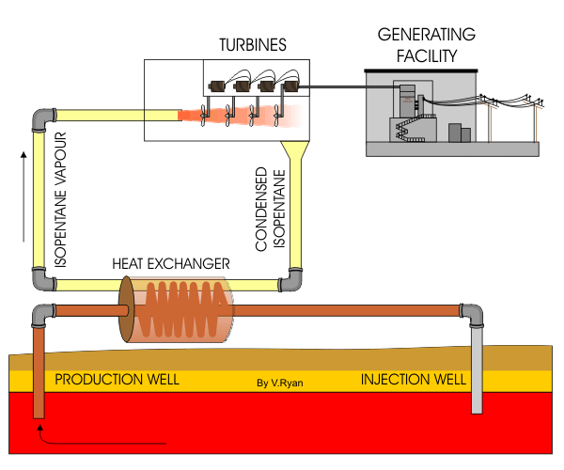
3. ábra. Sematikus ábra egy bináris ciklusú erőműről. Forrás: V. Ryan © 2005 - 2009

A hazai geotermikus energiatermelő szegmens
Magyarországon jelenleg nincs geotermikus energiára épülő villamosenergia-termelés, azonban 2010-ben a közvetlenül előállított hőmennyiség 4,23 PJ volt. A közvetlen hőhasznosítás előnybe kerülése az alacsonyabb CAPEX igénnyel, a gyorsabb engedélyezési folyamatokkal és fokozottabb versenyhelyzettel magyarázható. Közvetlen hőhasznosításra jelentős potenciál van hazánk több területén is, akár régi szénhidrogén kutak is alkalmazhatóak hőtermelésre.
A nagyobb hőpiacok (például a városok) és a geotermikus források kevés esetben találhatok azonos helyen, a hőenergia nagyobb távolságokba való szállítása pedig nem gazdaságos. Így előtérbe kerülhet a villamosenergia-termelés, amire a befektetőket tovább bátoríthatja a jelentős EU-támogatás, és a kötelező és szabályozott áramátvétel a beruházás megtérüléséig.
A szabályozási környezet kérdései
A nehezen kiszámítható reguláció, és a bonyolult hatósági eljárások a magyarországi projektfejlesztések időtartamát bizonytalanná teszik. Míg Magyarországon negyvenkét(!) hatóság és szakhatóság működik közre egy projekt során, addig ez a szám Németországban kettő. Ezenkívül versenyképességünket kockáztatja az is, hogy a régióban nálunk a legalacsonyabbak a kötelező átvételi árak. A koncessziós pályázatok elkészülését a hivatalos szervek az idei év nyarára ígérik.
A geotermikus projektfejlesztés
Általánosságban elmondható, hogy egy geotermikus projektfejlesztés során a kezdeti ötlettől számítva körülbelül 3-5 év telhet el a termelés megindulásáig. Magyarországon ez az időtartam, a fentebb említett okok miatt bizonytalanná válik.
Az egytől három évig tartó kutatási fázis során áttekintendőek az üzleti és geológia információk, ezek mellett szükséges megszerezni a kutatási jogot is (erre a CEGE Zrt. 2010 óta vár). A kiválasztott helyszínen 2D/3D, MT és egyéb geológia mérések elvégzése szükséges. Ezután következhet sorban az első kút furása, a kút teszt, majd a második kút fúrása.
A mezőfejlesztés során lezajlik egy hosszú kút teszt, ami specifikálja az erőmű tulajdonságait, és ami után megkezdődhetnek a felszíni építményekkel kapcsolatos munkálatok. Ebben a szakaszban elengedhetetlen a hosszútávú piaci szerződések megkötése, például az Egyesült Államokban jellemző, hogy a meglévő geotermikus kapacitásokat az áramszolgáltatók 20-25 éves időtartamra előre lekötik, az aktuális piaci árhoz képest 20-30%-os prémiummal.
A termelés legalább 35 évig, de általában annál hosszabb ideig történhet. Olaszországban egy még ma is működő erőmű már az 1900-as évek eleje óta üzemel. Fontos még, hogy a termelés során megkerülhetetlen az üzemi kockázatoknak, és a környezeti kérdéseknek a kezelése.
A projektfejlesztés gazdasági szempontból
Ezeknek a magas kezdeti költségekkel és kockázatokkal járó projekteknek a megtérülési ideje meghaladhatja a 10 esztendőt. A magas tőke és technológia igény következtében kis- és középvállalatok számára ezek nehezen megvalósítható befektetésekké válnak.
A geológia kockázatok kiküszöbölésére fontos a kutatási program fegyelmezett végrehajtása, de több országban állami szinten is támogatják a projekteket. Németországban az állam elvégezte az ország szeizmikus feltérképezését, így a projektvezetők számára ezek az információk elérhetőek. Norvégiában az offshore szénhidrogén-kutatásnál az állam sikertelen fúrás esetén a költségek 70%-át visszatéríti, ezzel is ösztönözve a beruházókat új projektek indítására.
Ha egy vállalat megfelelően diverzifikálja portfólióját, azzal csökkentheti a hőpiaci, árampiaci, politikai és egyéb kockázatait. A karbantartási munkafolyamatok optimalizálásával együtt csökkenhetőek a működési költségek is.
Pócs István előadásának összefoglalása után végszóként elmondható, hogy habár a geotermikus energia villamosenergia-termelésre való felhasználása kapcsán hazánkban vannak kritikai felhangok, ezt sem a nemzetközi tapasztalatok (bináris erőművek növekvő száma, K+F irányok), sem energetikai számítások nem támasztják alá. A fenntarthatóság elérésére törekevő országok - köztük hazánk - nem engedhetik meg maguknak, hogy ne a legkézenfekvőbb módszerekkel hasznosítsanak egy ilyen széleskörűen alkalmazható, és kiemelkedően környezetkímélő megújuló energiaforrást.

György Balázs Károly
Energetikai Szakkollégium tagja

